Fiche d’identité de la Chapelle Sainte-Adèle et la statue du Christ-Roi à Noirmont

Adresse de la chapelle et du Christ-Roi

Rue commandant Chuillet – Place Pol Demaret - 1450 CHASTRE-NOIRMONT
Située à gauche de l’église de NOIRMONT
Propriétaire

Philippe DEMANET est Président de la Fabrique d’église de NOIRMONT

Historique

Description de la chapelle :

Premières constatations

Début décembre 2022, je constate qu’un système d’alimentation électrique via deux poteaux d’éclairage alimente des guirlandes sur un arbre et sur la chapelle Sainte-Adèle. La fabrique n’a pas été prévenue. Philippe pense que c’est une initiative de la commune via ORES.
Philippe voudrait savoir s’il faut repeindre la chapelle avec de la chaux ou pas. Le bordereau inférieur contient des surfaces goudronnées.
Se renseigner pour savoir si on peut la repeindre avec de la couleur murale blanche LEVIS (10l) et de la couleur noire (conçue par le service peinture du Bricocentre de GEMBLOUX)

Extérieur
En bon état
La clé est chez la personne qui habite en face de la chapelle
Peinte avec de la chaux
Présence de goudron noir à sa base

Intérieur
A nettoyer

Un Christ est aussi situé à la Place Pol Demanet à côté de la chapelle. Pas de présence de ses mains.

Rénovation

Travaux effectués par Philippe Demanet, Georges Derriks et Eric Damman:

- 20/10/2022 : Nettoyage avec brosse métallique de la façade arrière avec Mr Papy Lokengo Antshuka, retirer la plaque Ste Adèle pour la vernir selon la tradition et la remettre à Mr Philippe Demanet pour peinture des lettres Ste Adèle en blanc, première couche de peinture extérieure noire à sa base
- 17/04/2023 : Peinture extérieure avec mélange de chaux, bleu de méthylène et Compactuna, peinture de la porte en couleur verte, peinture goudronnée à sa base, peinture lazure tek sur boiserie externe, peinture à la chaux à l’intérieur, peinture à la chaux avec bleu de méthylène au-dessus des tablettes de marbre, peinture des grilles en fer avec du vert martelé, rénovation de la statue Sainte-Adèle, fixation de la plaquette Ste-Adèle, sécurité de la porte renforcée.

La garniture de deux bacs à fleurs en façade avant et le nettoyage des dalles au sol ont été réalisés par les habitants en face de la chapelle.

Le propriétaire fera appel à la fabrique d’église de Noirmont (Père Godefroy) pour apporter un support financier

Travaux effectués par Georges Derriks et Eric Damman:

31/05/2023 :
Nettoyage avec brosse métallique et feuilles abrasives de la statue du Christ-Roi et peinture blanc extérieur
Ponçage et peinture noire martelée de la grille devant la statue et d’un support lampe en fer

Photos

Photos extraites du dossier de Thierry Henkart (20/03/2010 )

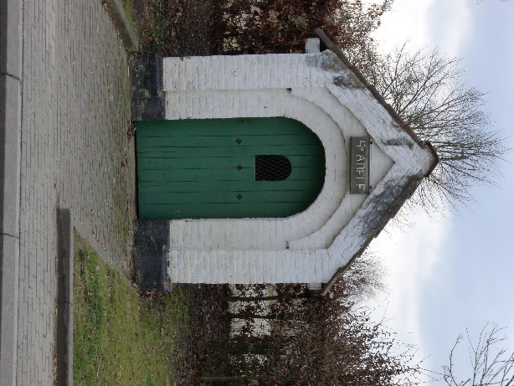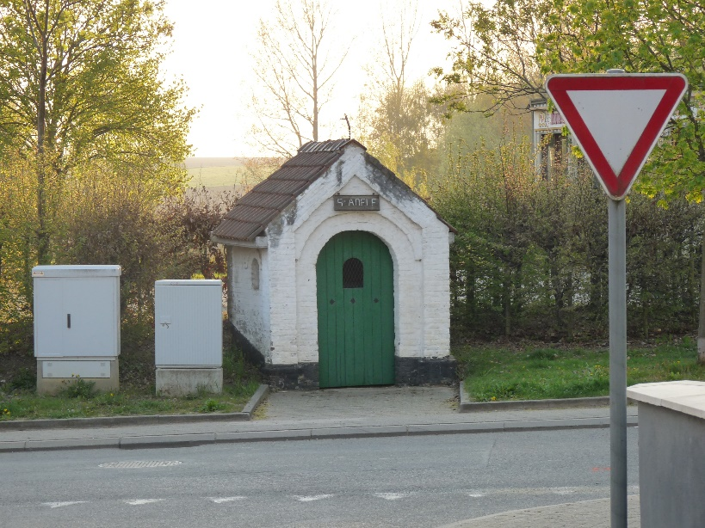
Photos prises par Ni COLAS en juillet 2019 et Pascal Van ACKER en septembre 2019 via street view

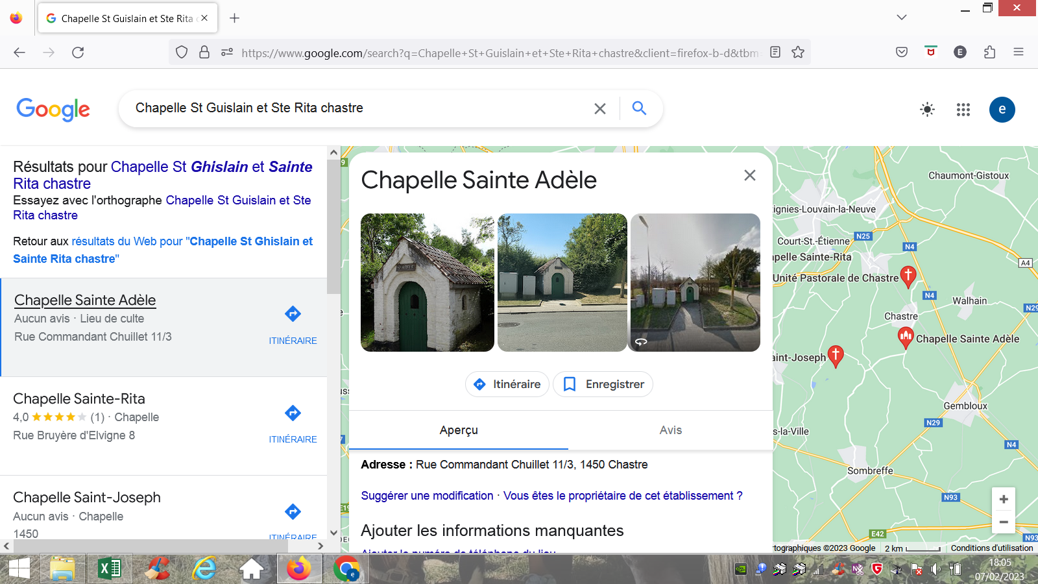

Photos prises le 8/10/2022

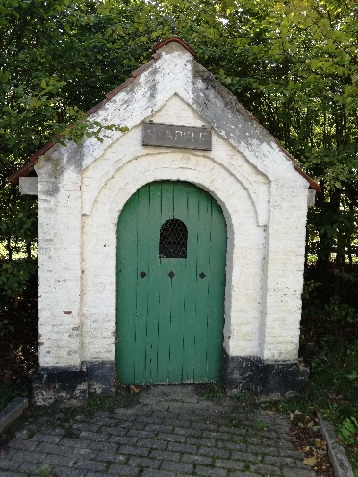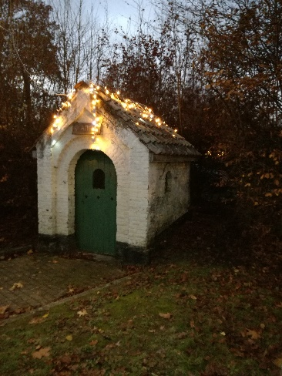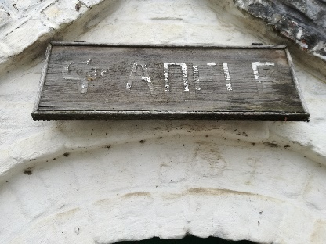

Photos prises le 17/04/2023 avant rénovation

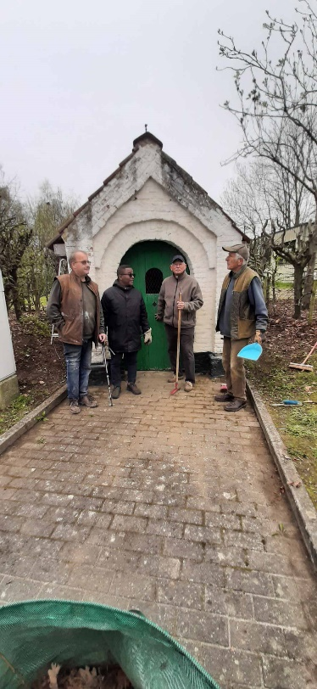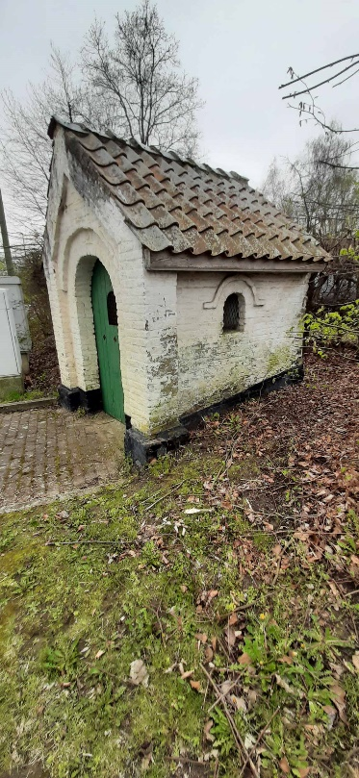

Photos prises le 24/05/2023 après rénovation

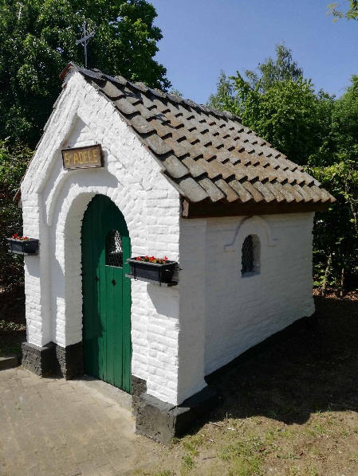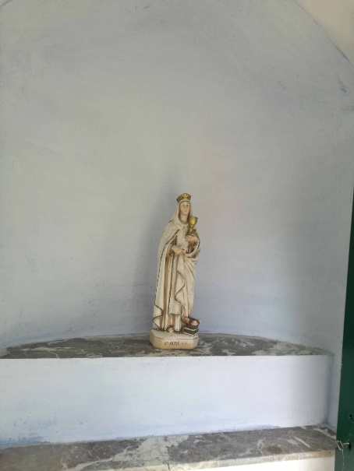

Statue du Christ-Roi – Place Pol Demanet ( 8/12/2022 )

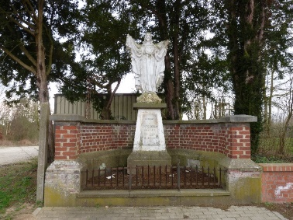

Photos prises le 31/05/2023 :

Avant rénovation Après rénovation

